Визуальное расписание посещения музея «Леонардо»

1 Сегодня поедем в музей. Я буду одеваться
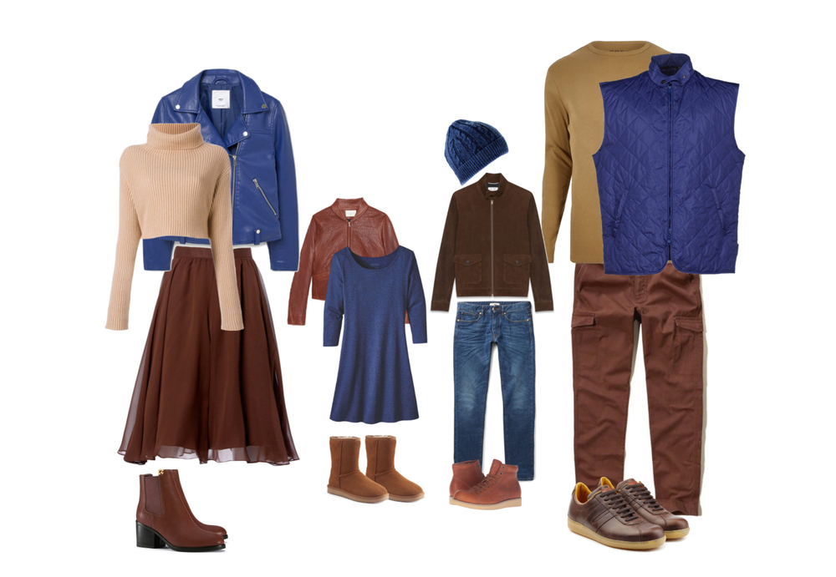

2 Я буду садиться в транспорт………….. и поеду с …………в музей

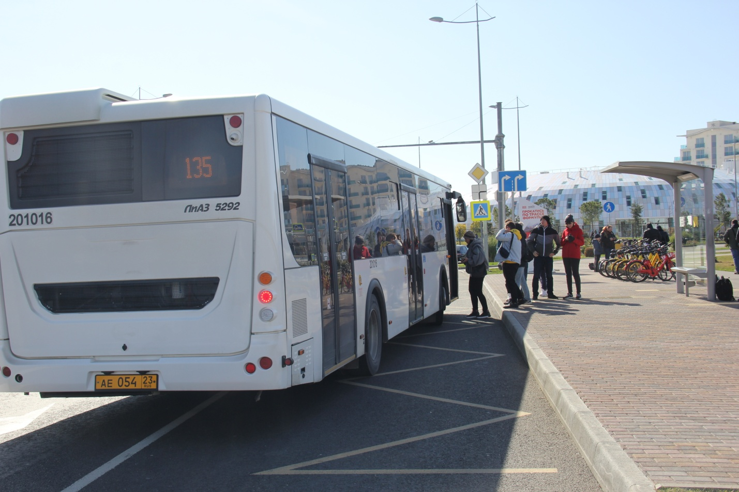

3 Я увижу большую вывеску. Это музей.

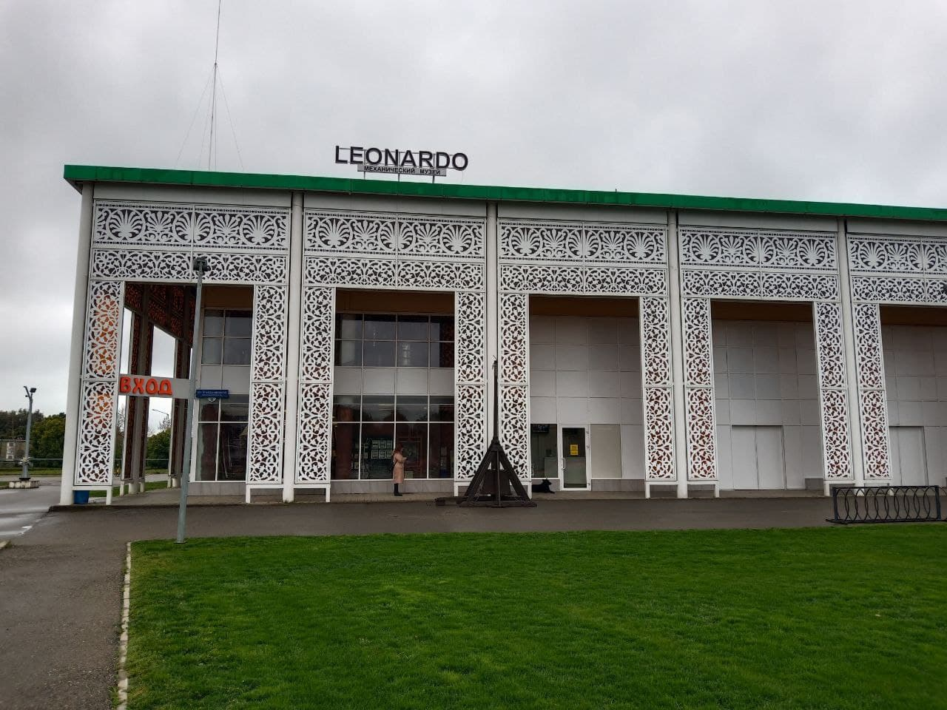

4 Я зайду в здание. Открою дверь в музей и поздороваюсь с администратором

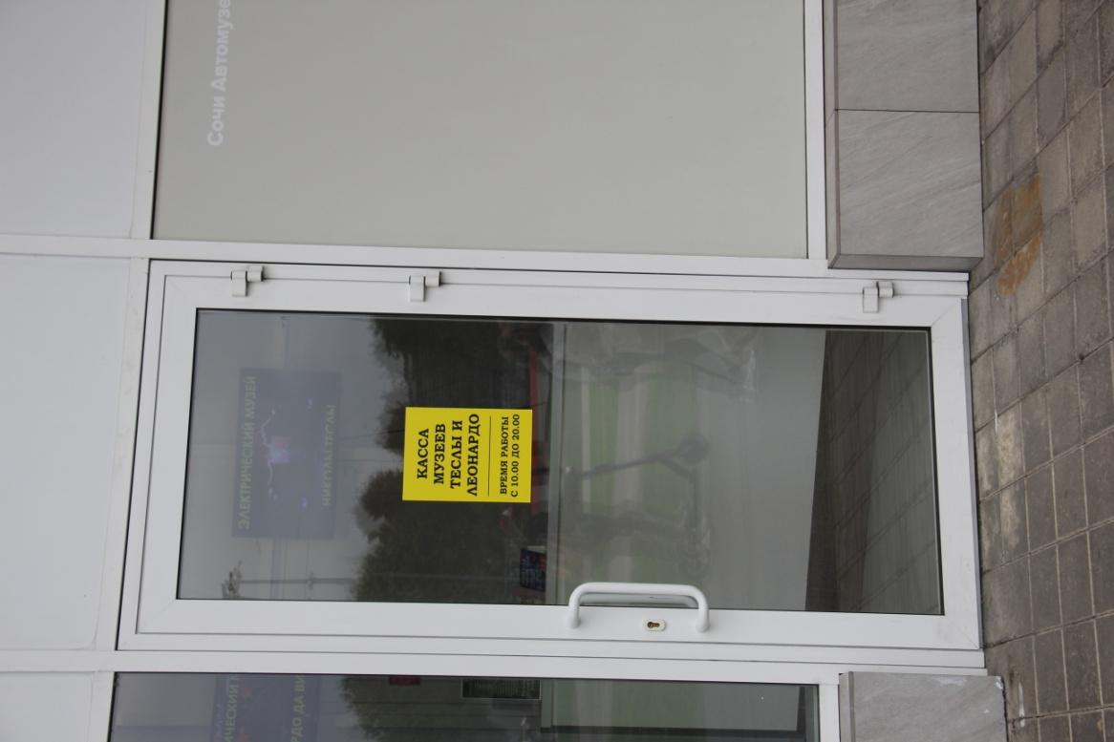

5 Я буду ходить по музею и смотреть экспонаты

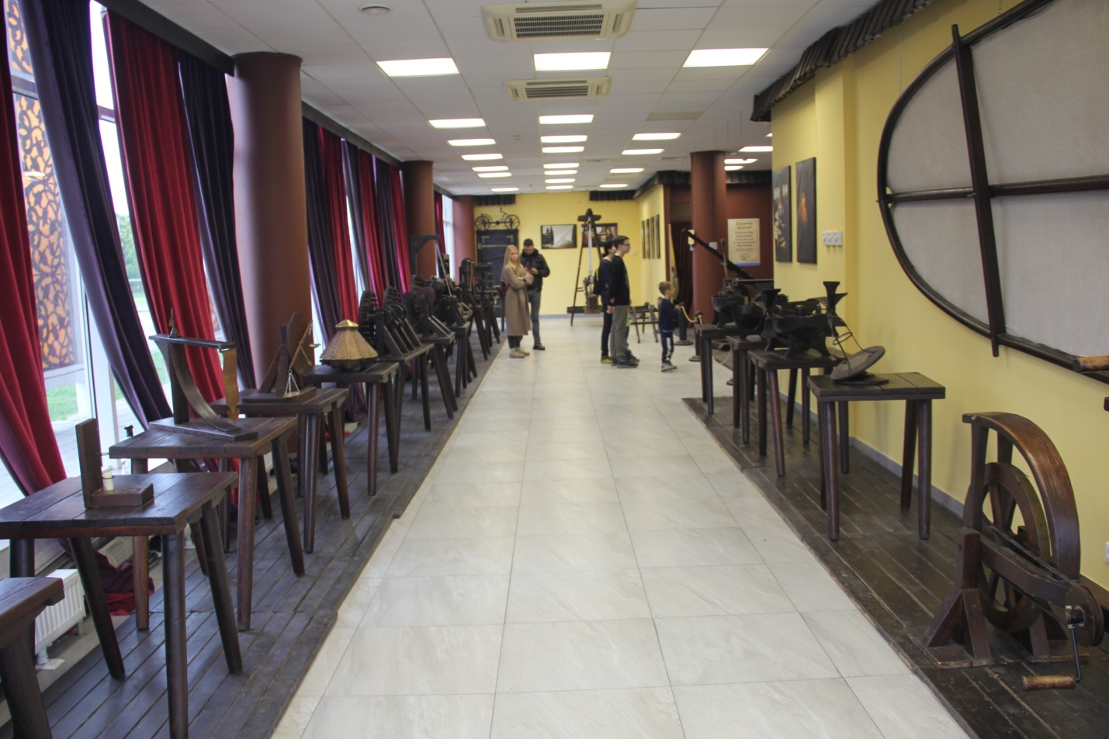

6 Я буду отдыхать на лавке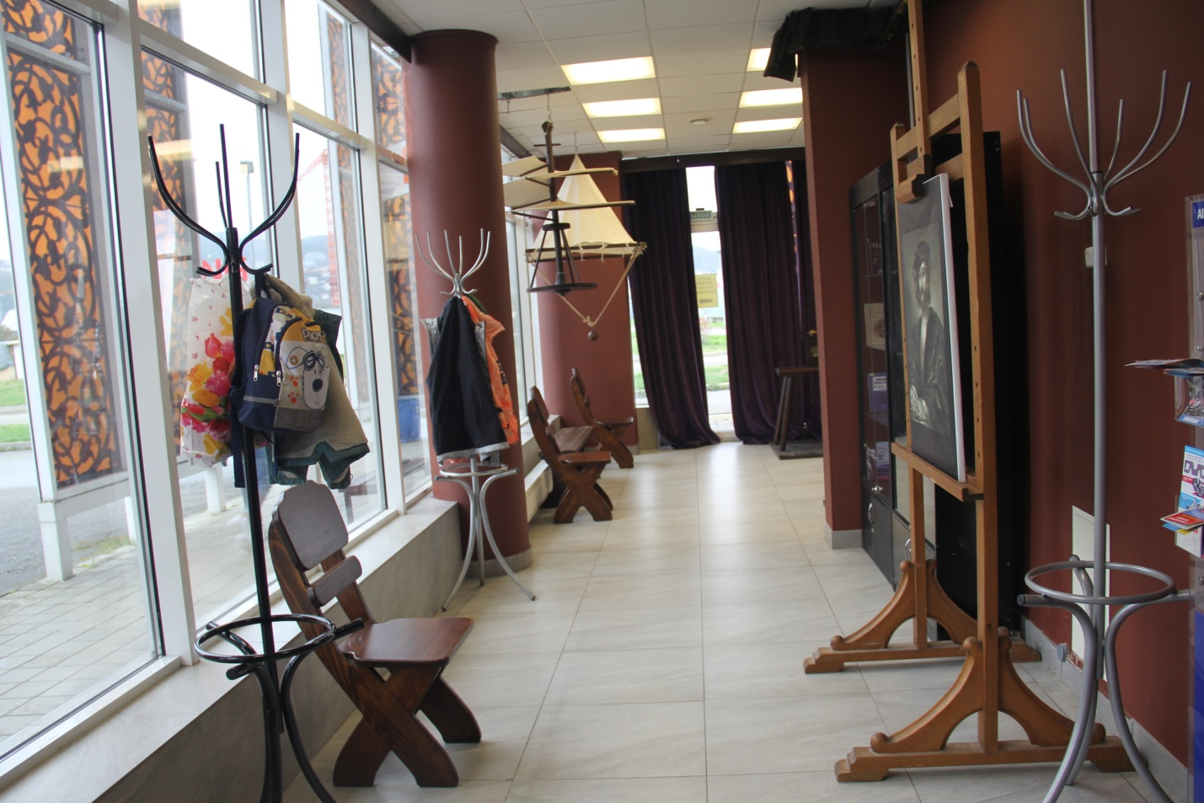

7 Если захочу в туалет, скажу об этом …….

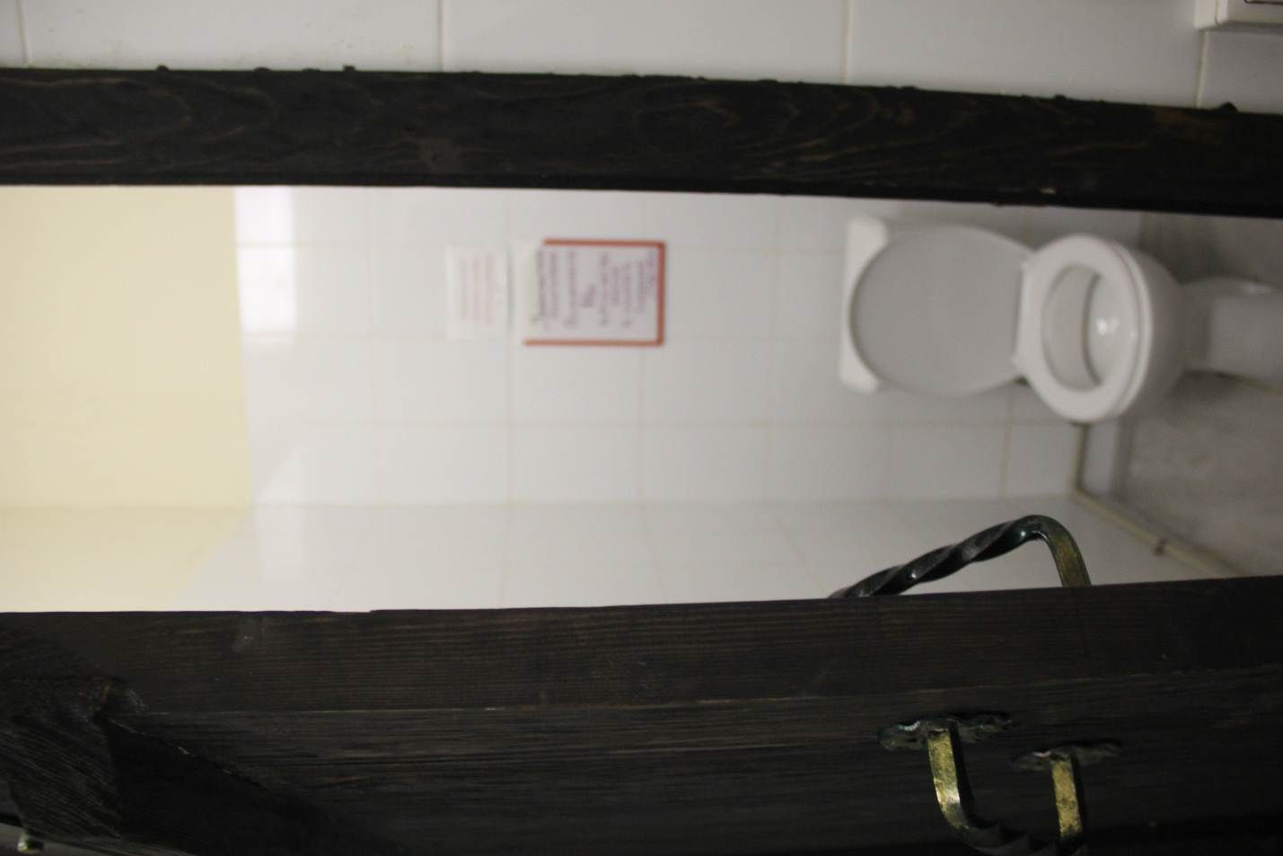

8 После экскурсии мы поедем на транспорте домой ( в отель)
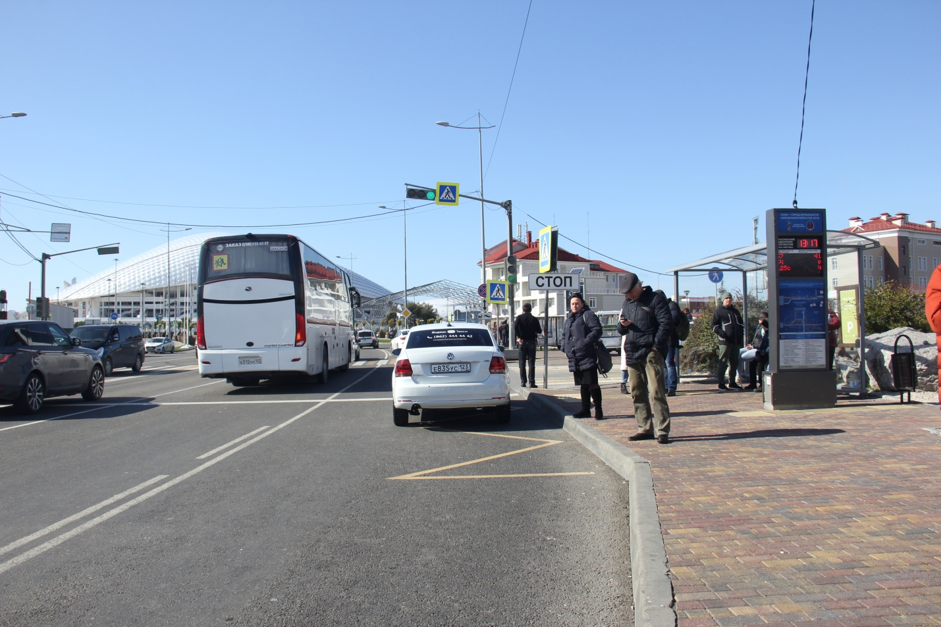

9 Я хорошо себя вел. Теперь могу ходить в музей, когда захочу.
Я молодец!

